

**绘本推荐：《蚂蚁和西瓜》**

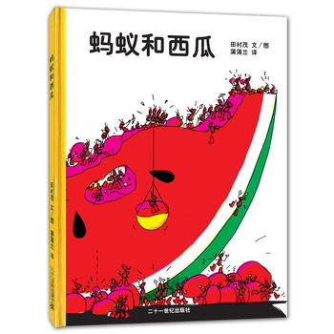

一块西瓜在蚂蚁看来，多么的庞大，多么的诱人!为了把好吃的西瓜带回家，蚂蚁们集体出动……先把家里装满，再痛快地饱餐一顿，最后还在西瓜上玩滑梯。蚂蚁是一种可爱的小动物，也是在生活中处于弱势地位的孩子们的象征，蚂蚁和孩子之间总有着某些相似之处。一群小蚂蚁、一块大西瓜，对比强烈，故事简单而有趣，这也是作者精心的构思所在。孩子们一定会沉浸在这种简单的快乐中，同时，也会被蚂蚁们的勤劳、乐天，聪明和团结合作的精神而感染。